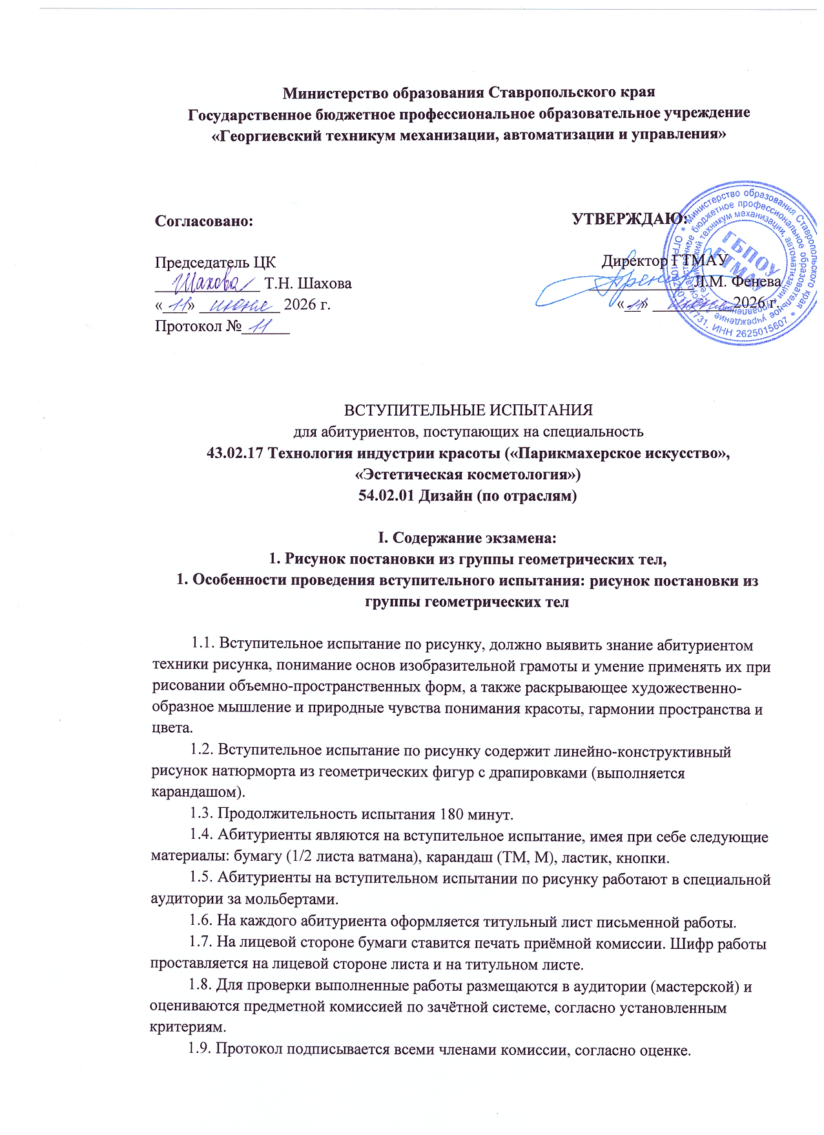

1.10. Зачёт проставляется в экзаменационную ведомость и экзаменационный лист, после чего результаты экзамена доводятся до сведения абитуриентов. Проверенные работы остаются для проведения апелляции.
1.11. Экзаменационные работы не возвращаются.
2. Критерии оценки результатов вступительного испытания:
2.1. Рисунок постановки из группы геометрических тел
Максимальное количество баллов, которое абитуриент может получить за выполнение рисунка - 100, минимальное - 0. Далее, полученные баллы переводятся в зачетную систему оценки вступительного испытания. Работа абитуриента оценивается по следующим критериям:
№  п/п | Критерии | Количество  снимаемых  баллов | Ошибки, за которые снимаются баллы
1 | Грамотность построения | 1-30 | Нарушение законов построения  перспективы; нарушение пропорций; Искажение геометрического характера пространственных форм.
2 | Грамотность светотональной моделировки в передаче пространственных и материальных характеристик натуральной постановки | 1-20 | Искажение пластических и пространственных характеристик модели; ошибки в соотношении градаций освещенности.
3 | Художественная выразительность техники штриховки | 1-20 | Графическая небрежность в штриховке.
4 | Общее художественно композиционное решение | 1-30 | Композиционные ошибки изображения в границах листа; композиционные ошибки в определении величины изображения  .

Шкала перевода набранного на экзамене количества баллов в зачетную систему оценок:

Оценка по зачетной  системе | Зачтено | Не зачтено
Количество баллов | 100-41 | 40-0

Поступающие, которые по итогам проведения вступительных испытаний получили оценки «зачтено» по испытанию, обладают определенными творческими способностями для обучения по специальности 54.02.01 Дизайн (по отраслям), 43.02.17 Технология индустрии красоты («Парикмахерское искусство», «Эстетическая косметология»). Поступающие, которые по итогам проведения вступительных испытаний не набрали необходимого количества баллов и получившие оценку» не зачтено», не обладают определенными творческими способностями для обучения по данным специальностям.

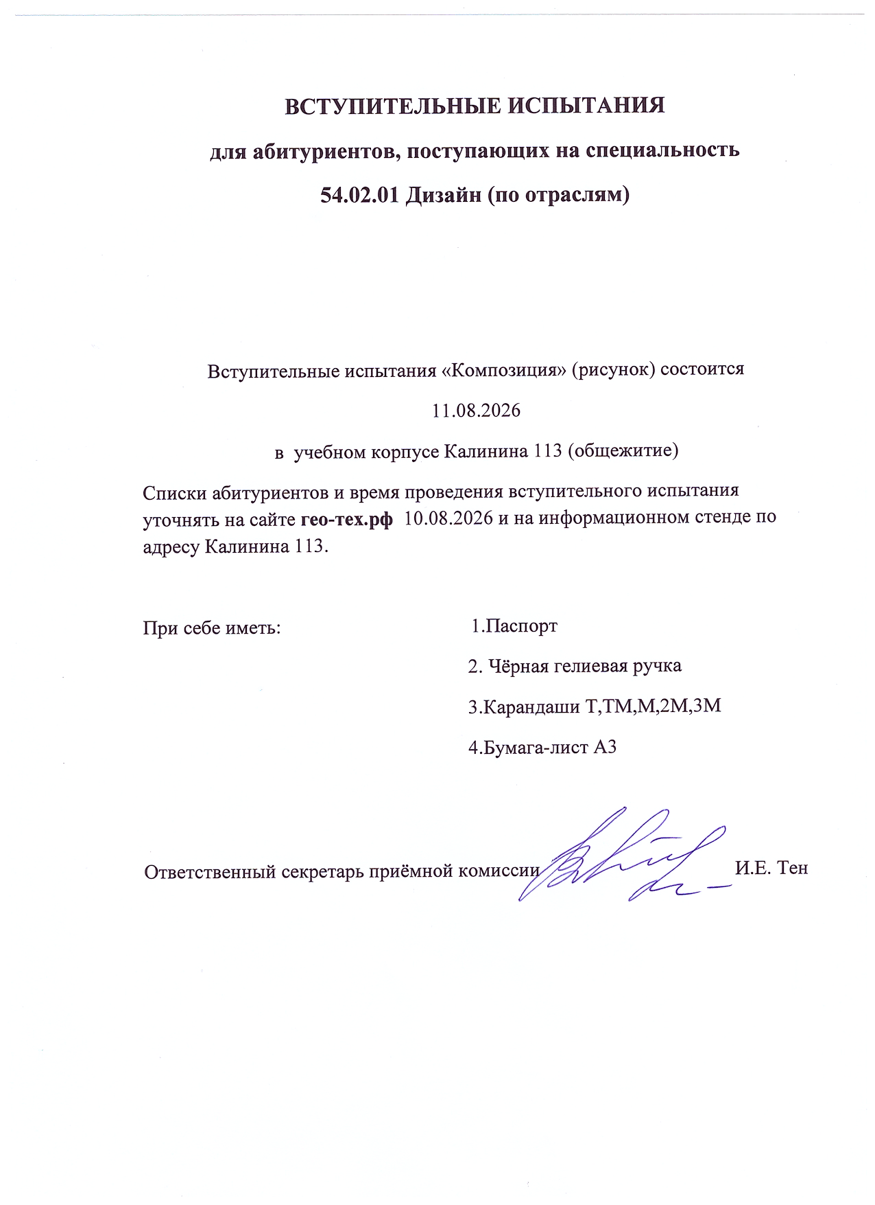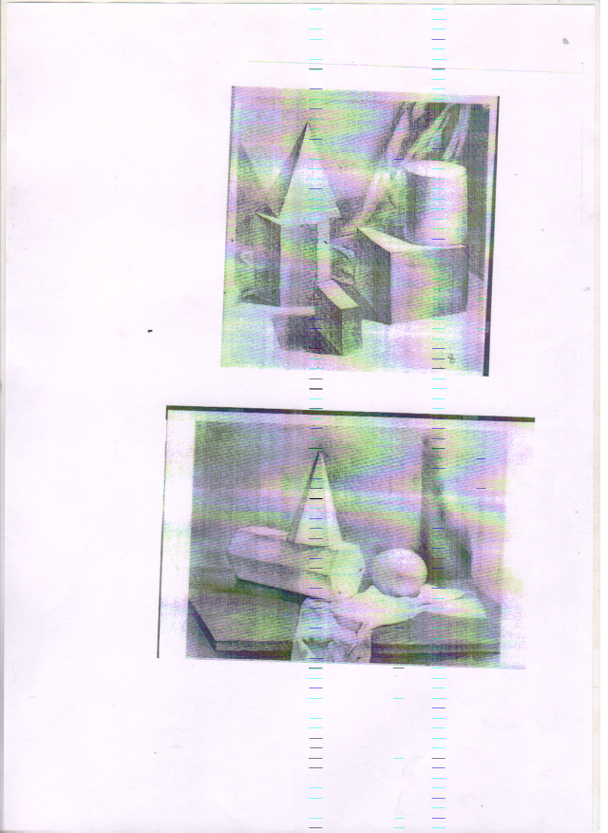

Критерии оценки вступительного испытания «Рисунок»

- Компоновка - 20 баллов
- Перспектива – 20 баллов
- Штриховка – 20 баллов
- Светотень - 20 баллов
- Общее впечатление - 20 баллов
ВСЕГО – 100 баллов
60 – 100 баллов – зачтено
Ниже 60 баллов – не зачтено

